

Octubre 2019

Manual de Instalacion

## 1. INTRODUCCION

Este documento va dirigido principalmente a Nueva Vida y aquellos que interactúen con el sistema de información. Por este motivo lo que se explicara y se dará a conocer en este documento es el proceso de configuración del hosting en el cual se encontrara alojado el sistema

## 2. OBJETIVO GENERAL

Proporcionar una guía clara mediante la cual se proporcione el conocimiento necesario para facilitar el manejo y la instalación del sistema de información de la fundación

## 3. ALCANCES

* Proporcionar la capacitación correspondiente al personal administrativo. Ya que es el actor que se ve involucrado en la mayoría de tareas que se llevan a cabo en el sistema de información. De esta manera se imprescindible que el administrador pueda realizar estas tareas de manera eficaz en cada uno de sus componentes.

## 4. PROCEDIMINTO DE INSTALACION

## 4.1 Pre- requisitos

Para instalar de manera correcta el sistema de información, es importante que el hosting o servidor tenga instalado el motor de bases de datos MySQL. Y los correspondientes a java (JDK 1.8.0_171- JDK JRE 1.8.0)

Para desplegar el proyecto se hace necesario disponer de un servidor de aplicaciones. En este punto se recomienda utiliza el servidor Payara en su versión más actualizada para evitar cualquier tipo de conflicto V 4.1.2.173

Es importante saber hacer la configuración de los puertos, pool de conexiones y demás recursos que son necesarios a la hora de conectar con la BD

## 4.2 Descripcion de la instalacion

Una vez establecidos los pre - requisitos con los que debe cumplir el sistema para un funcionamiento de manera correcta. Como se mencionó anteriormente se hace necesario el uso de un servicio de hosting, y no se hará de manera local. La IP publica que adquiere el sistema de información, la proporciono Amazon.

4.3 BASE DE DATOS

La base de datos del sistema de información se encuentra desarrollada en el motor de bases de datos de MySQL con el nombre de fundación. Cabe recalcar que los daros mencionados anteriormente fueron realizados por el equipo desarrollador del sistema de información.

4.4 ACTIVIDADES PREVIAS A LA INSTALACION

Previamente a la instalación se debe solicitar el servicio del servidor o hosting EC2 en el dominio oficial de Amazon Web Services (AWS). Una vez hecho esto, le pedirá datos personales básicos y de su organización. De la misma manera le solicitara que haga uso de una tarjeta de crédito para hacer la compra y correspondientemente la adquisición del hosting por el valor de 1 dólar. Si se cumple con lo anteriormente dicho y sus pertinentes requisitos. Amazon Web Services le proporcionara el acceso inmediato a los servicios de hosting requeridos.

4.5 PASO A PASO DE LA INSTALACION DEN EL HOSTING

PASO 1: En el menú lateral en la sección instancias damos clic y luego clic en la instancia de lanzamiento

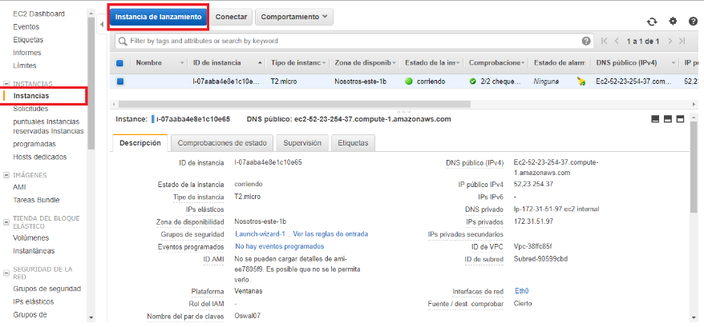

PASO 2: Elegir la imagen de la máquina Amazon. En nuestro caso seleccionamos la Base de Microsoft Windows Server 2012 R2 de Nivel Gratuito para no incurrir en demasiados gastos y para mayor economía).

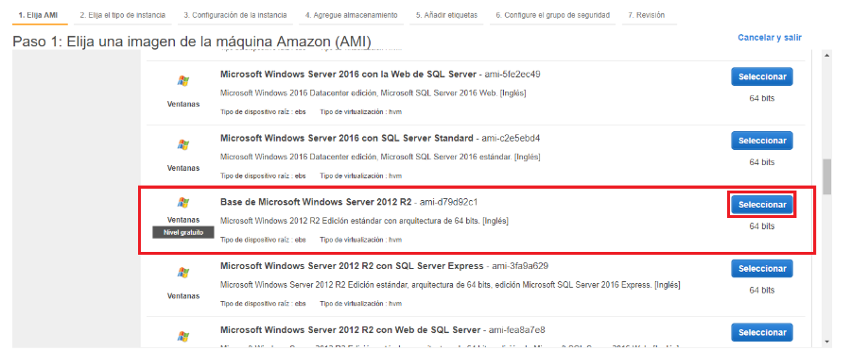

PASO 3: en esta sección debemos escoger el tipo de Instancia que deseamos adquirir. Se recomienda para una mayor economía y porque es gratuita la T2.micro con unas características: **(ECUs variables, 1 v CPUs, 2.5 GHz, Intel Xeon Family, 1 memoria GiB, sólo EBS)**, si su objetivo es tener un servidor con más capacidad, más rápido y eficiente puede adquirir uno con mayores y mejores características.

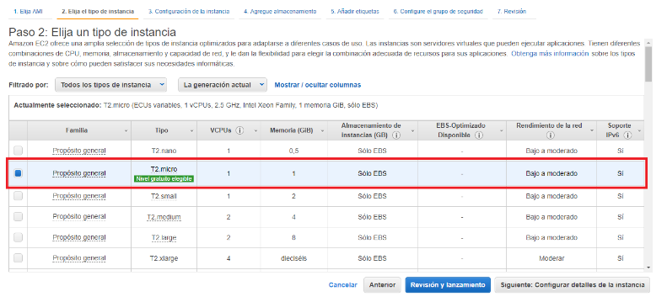

PASO 4: Puede configurar la instancia para que esta se adapte a sus necesidades. Mas sin embargo solo es necesario modificarla si se hace necesario

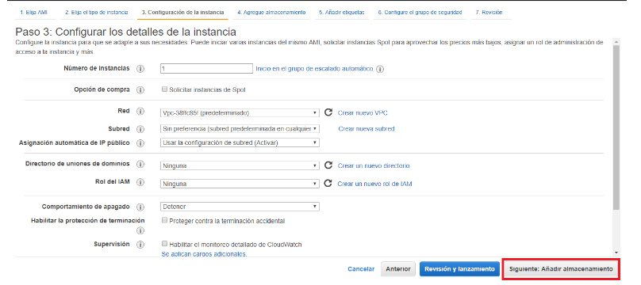

PASO 5: Se adjuntara el número de volumen correspondiente al almacenamiento y tamaño del proyecto, en nuestro caso haremos uso de 30 Gb en una sola raíz

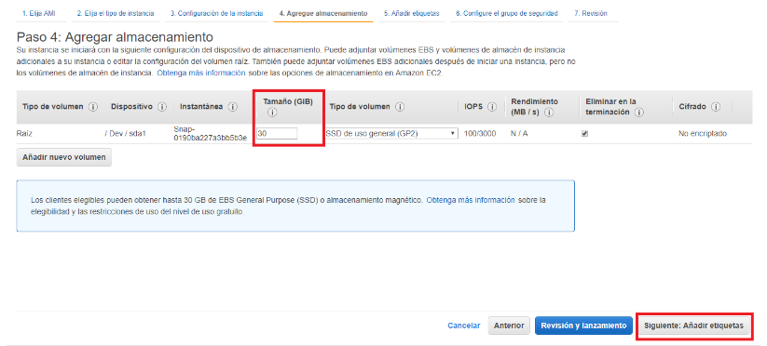

PASO 6: Agregamos una etiqueta con el fin de poder identificar la instancia

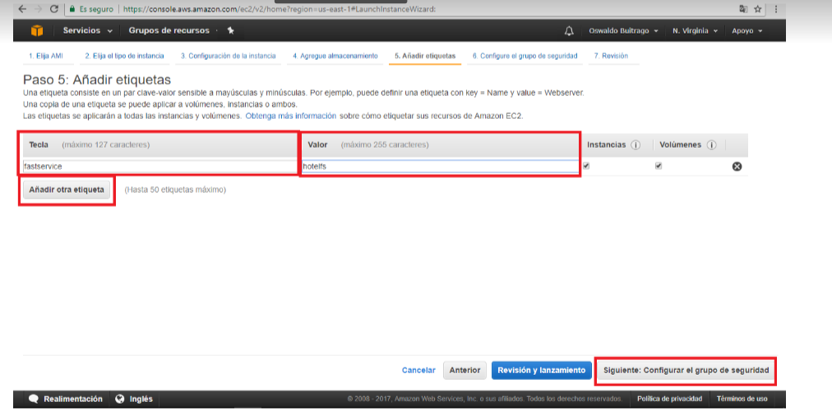

PASO 7: Posteriormente crearemos el grupo de seguridad con apertura en los siguientes puertos

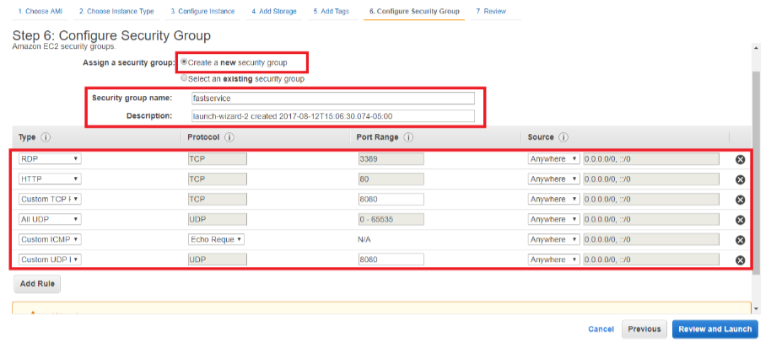

PASO 8: Revisamos el inicio de la instancia para luego lanzarla

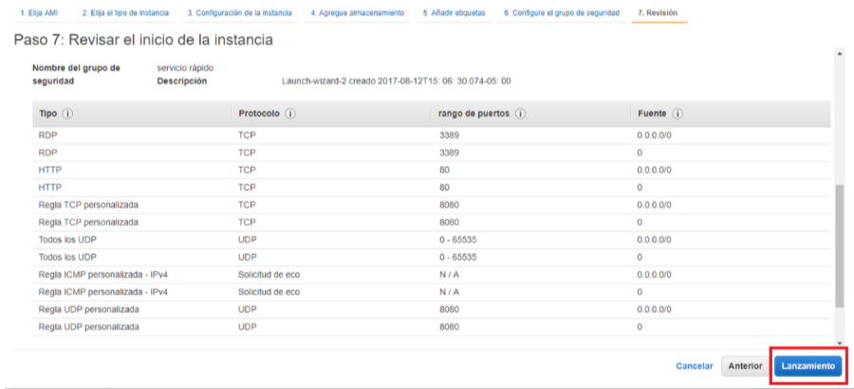

PASO 9: Luego de haber dado clic en lanzamiento, seguidamente creamos una key pair para que nos dé acceso a la instancia

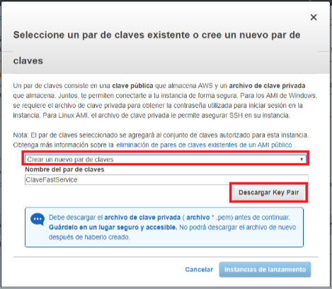

PASO 10: Descargamos la key pair y póstumamente damos clic en lanzar instancia

**Recomendación:** La Key Pair es única por tanto se debe guardar el archivo con extensión .pen en un lugar seguro.

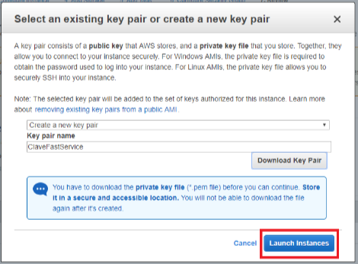

PASO 11: Debemos esperar aproximadamente entre 4 y 10 minutos para que la instancia esté disponible

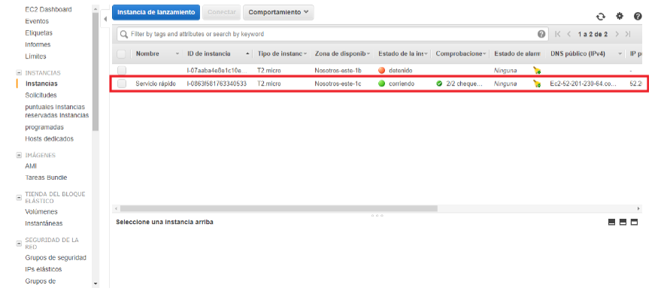

PASO 12: Podemos cargar la key pair de la siguiente forma

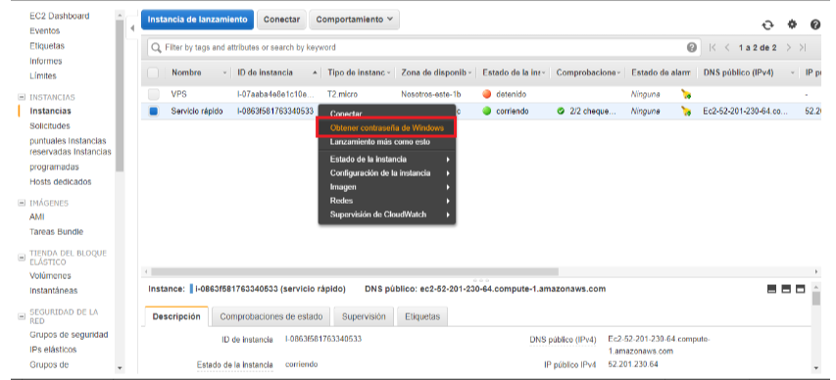

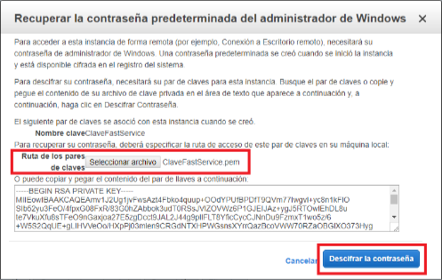

Es de suma importancia guardar los datos que nos proporciona en este paso

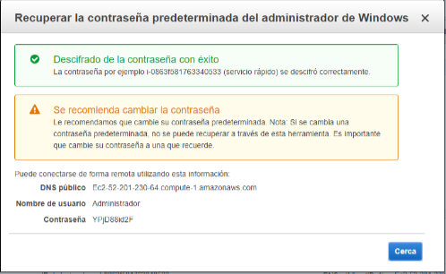

PASO 13: Se puede establecer la conexión a través de la herramienta ER de Windows, realizando los siguientes pasos

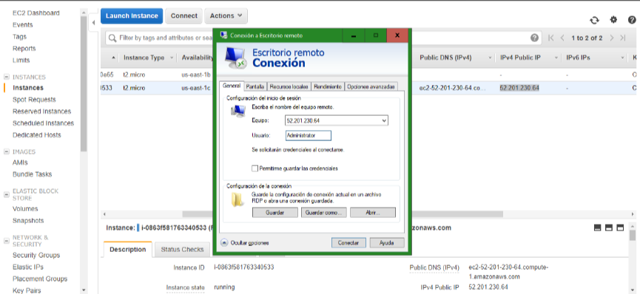

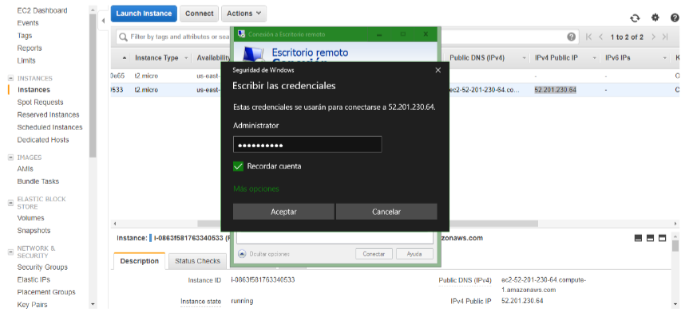

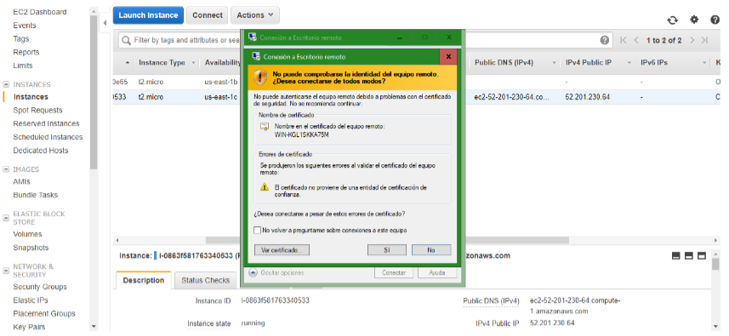

De esta manera ya tendríamos acceso a la instancia o servidor

